昨年の佐伯区民祭りの花

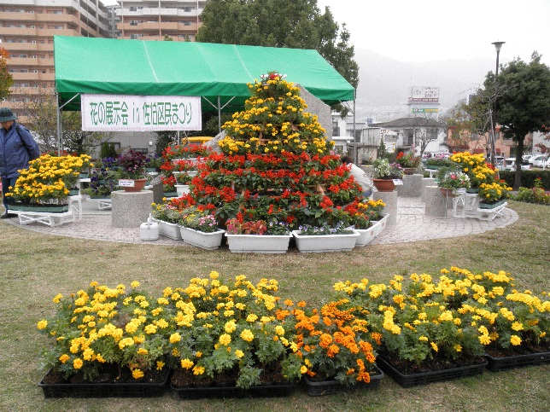



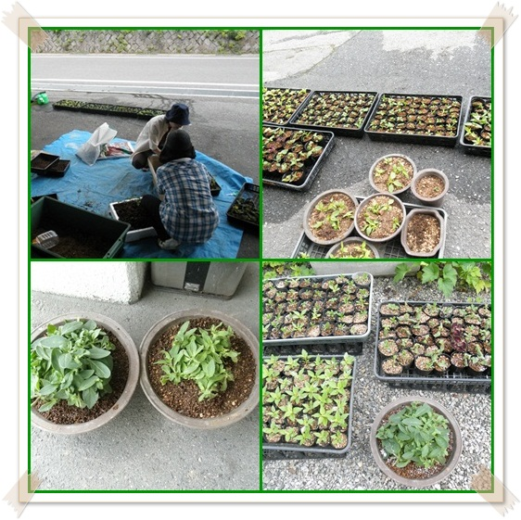　　　　今年の苗作りの様子





飾ってある花は、湯来南公民館で種から育てた花を、寄せ植えしたものです

今年も、区民祭りに向けて、頑張って花作りをしています。